4 Junio 2026. Milestone 4

- Limpieza datos de prueba
Ajustado 4 Junio: Solo quedaría pendiente eliminar las de estas nuevas pruebas

- Registro inicio de sesión y crear cuenta nueva diferentes usuarios mas envio de email a comercial y cliente

Ajustado 3 junio 26: Ya llego el mail al comercial y al cliente cuando se crea un usuario nuevo desde el formulario (Crear cuenta gratis) de la página inicial y también entrando por property owner de la página principal

- Formularios y perfilamiento más envíos de email a comercial y clientes
Ajustado 3 Jun: ya llegan los mail a los clientes, ver arriba el pantallazo del 3 jun

- Panel de control Dashboard como administrador Pendiente 4 Junio:
  - Al exportar los diferentes archivos no trae toda la información. (Ver screenshot 1 y 2)
  - Se agregan miembros al equipo pero no quedan registrados ni como usuarios, ni el internal team (Ver screenshot 3)
  - El dashboard de los equipos creados no trae la información (Ver screenshot 4)
  - En el rol de Marketing, no funciona la creación de artículos cree uno pero no aparece en ningún lado de la web, o donde aparece?
  - A mi como administrador general no me deja asignarle leads porque no aparecen los miembros del equipo creado (Marketing y comercial se creó para las pruebas. Ver screenshot 5)

  - No están todos los status en lead management, son nuevo-contactado-en proceso y cerrado. solo sale en proceso y cerrado. (Ver screenshot 6)
  - En property management no trae toda la información, faltan los nombres (ver screenshot 7)
  - Reasignar servicios a clientes no está funcionando no hace nada, antes funcionaba (ver screenshot 8)
  - Se editan los precios en los planes pero esos no se modifican en la web, y donde se editan los porcentajes, esto antes servía?? (ver screenshot 9)
  - Se compró un founders package y no resto los puestos (esto funcionaba antes) recuerda que son limitado a los
20 primeros y eso debe cambiar cuando se compren (Ver Screenshot 10)

- Screenshot 1
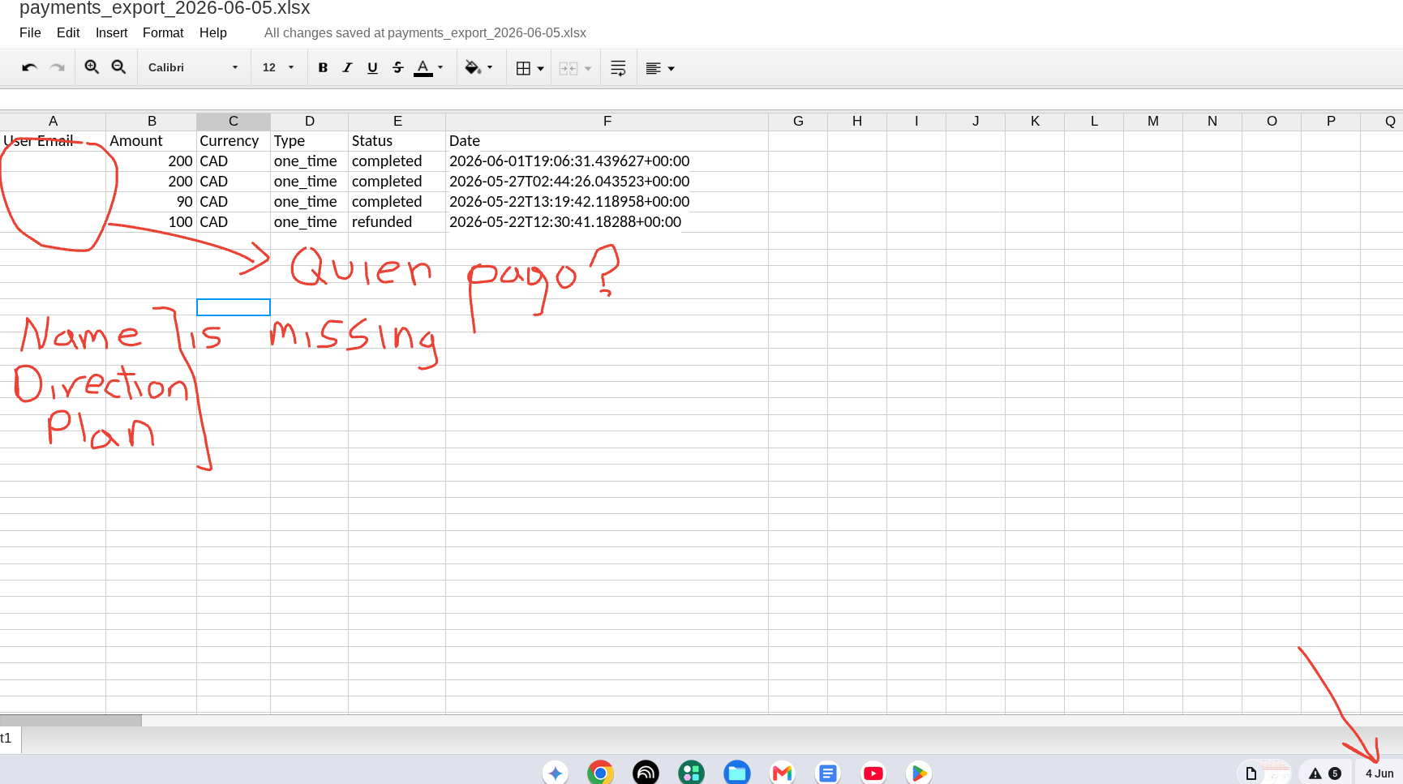

  - Screenshot 2
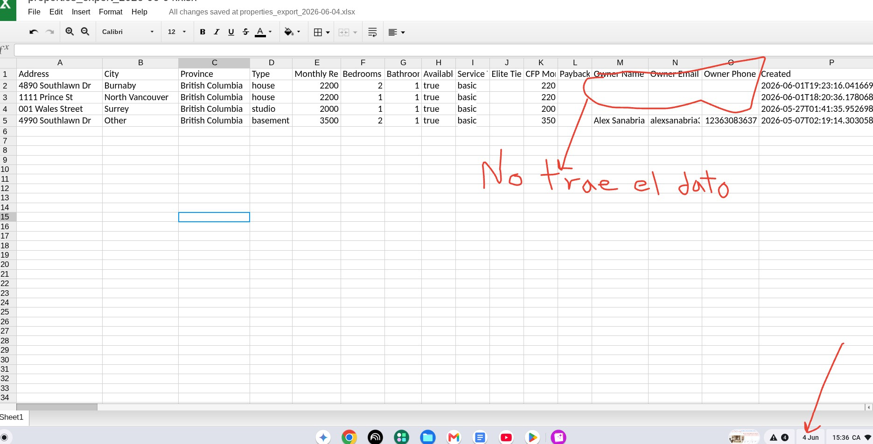

  - Screenshot 3
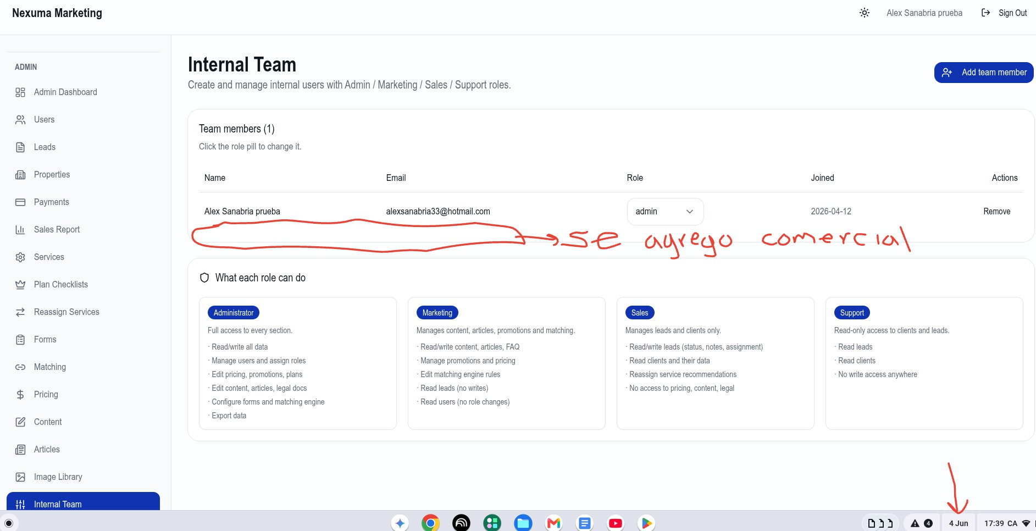

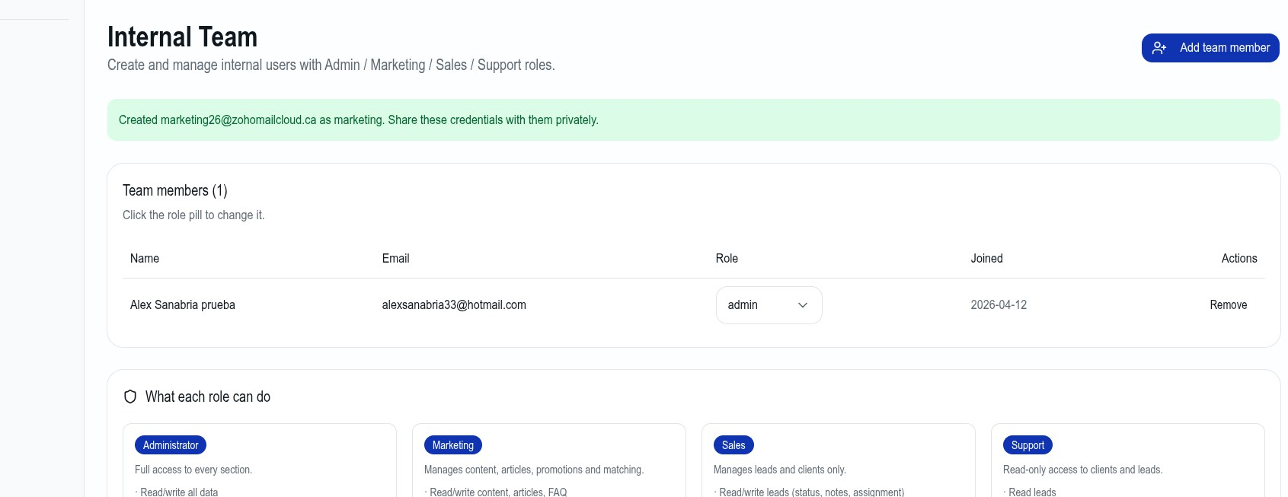

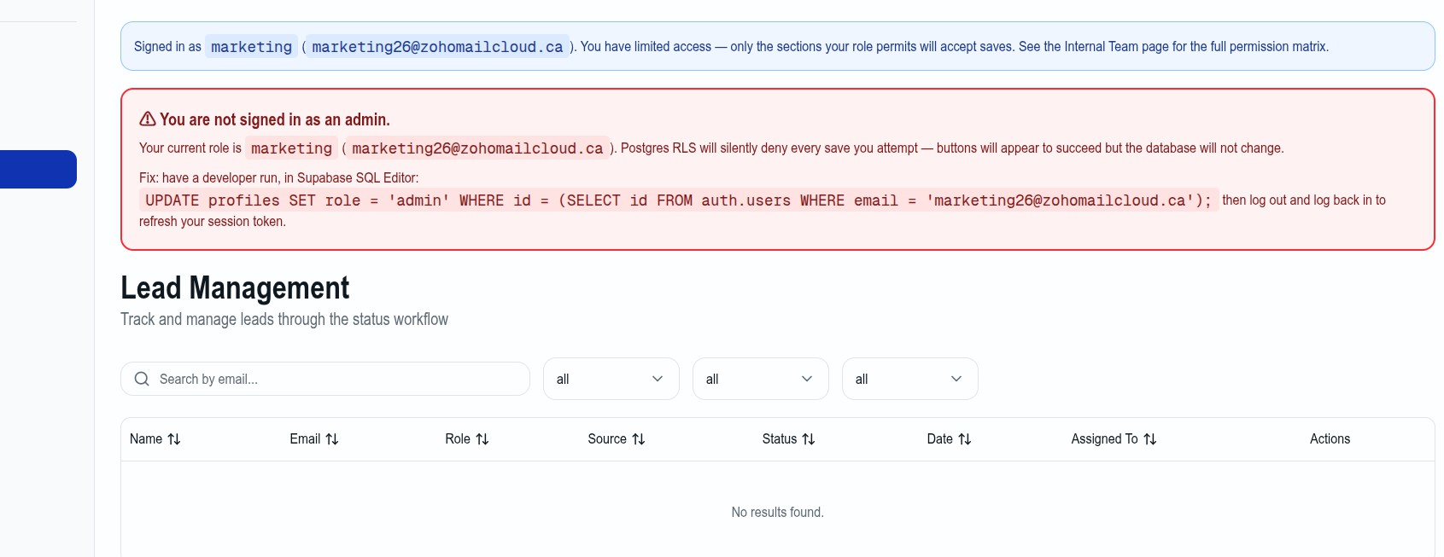
  - Screenshot 4. al crear en team al de marketing, sale eso:
  - Screenshot 5. No aparecen los miembros del equipo creado
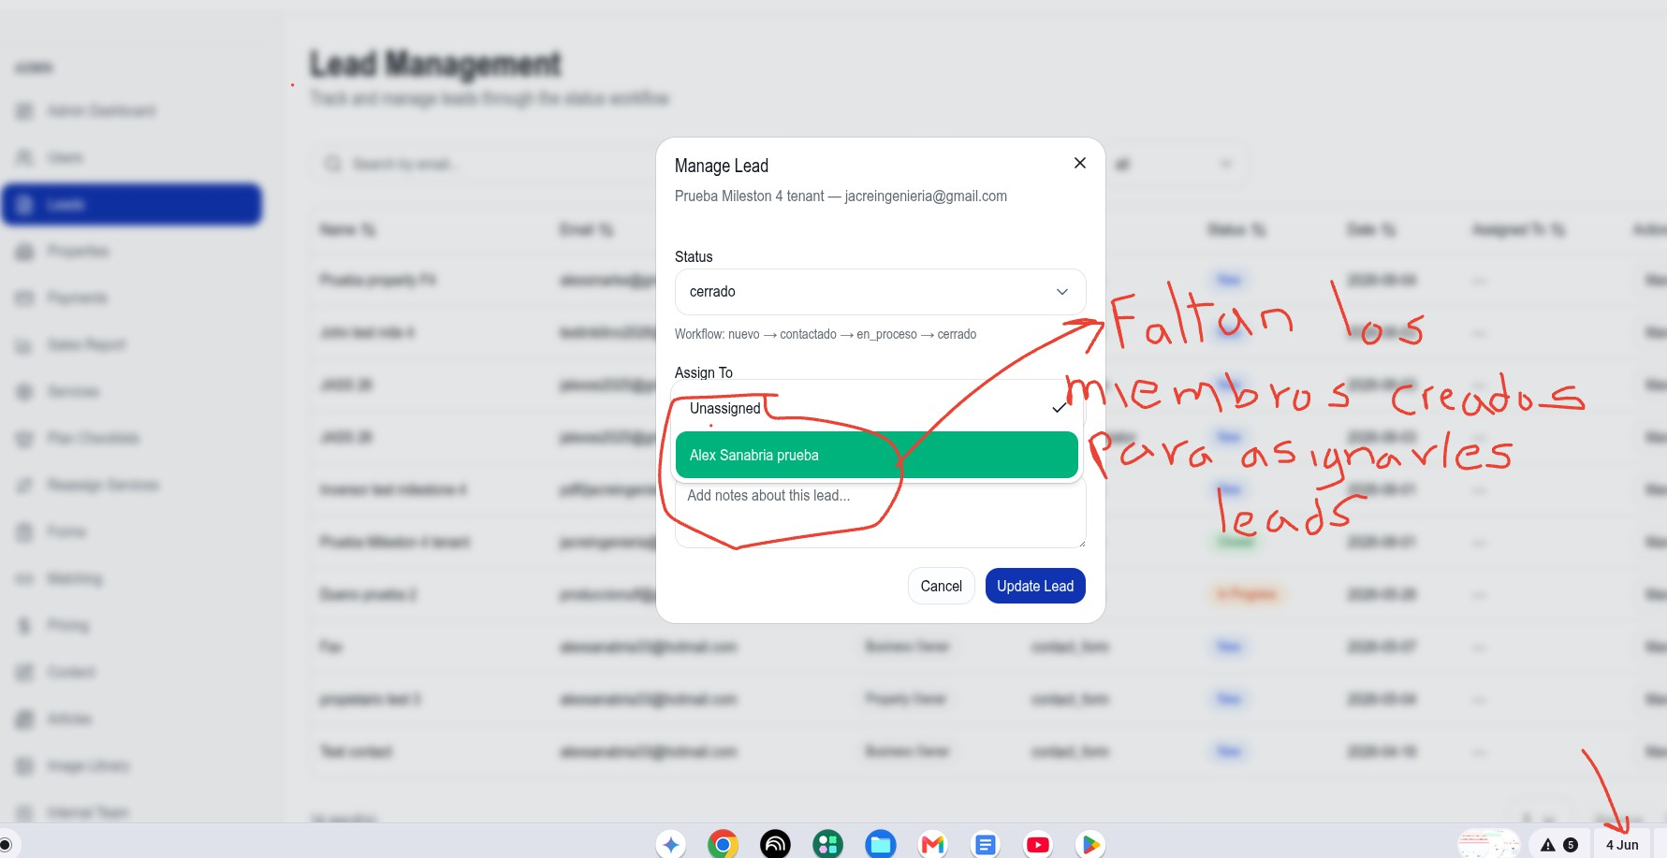

  - Screenshot 6. No están todos los status, son nuevo-contactado-en proceso y cerrado. solo sale en proceso y cerrado
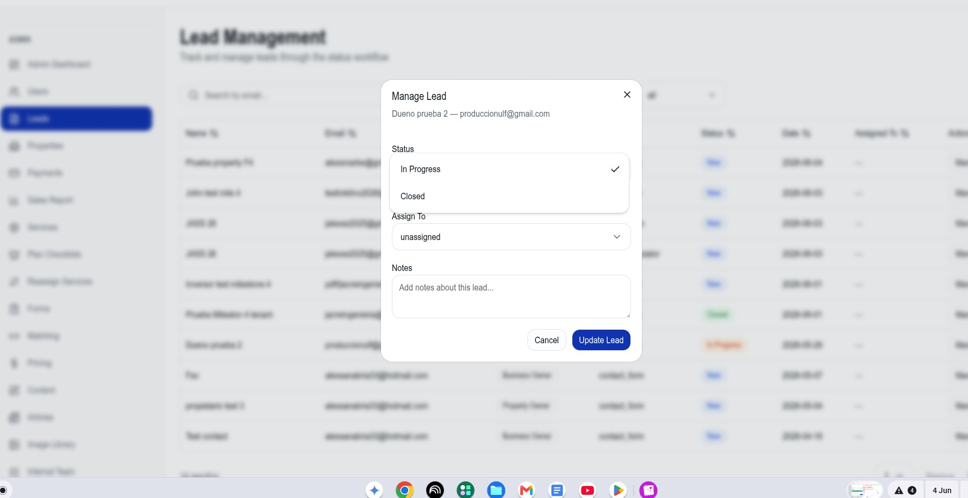
  - screenshot 7. ¿Esto antes servía?
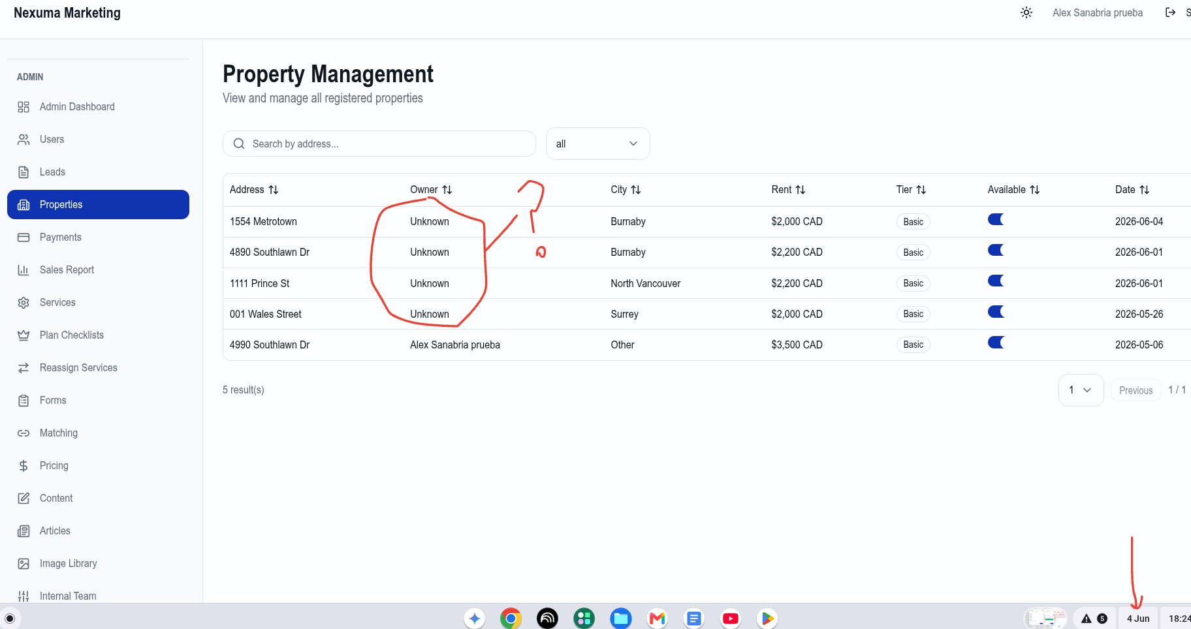

  - Screenshot 8. ¿Esto antes servía?
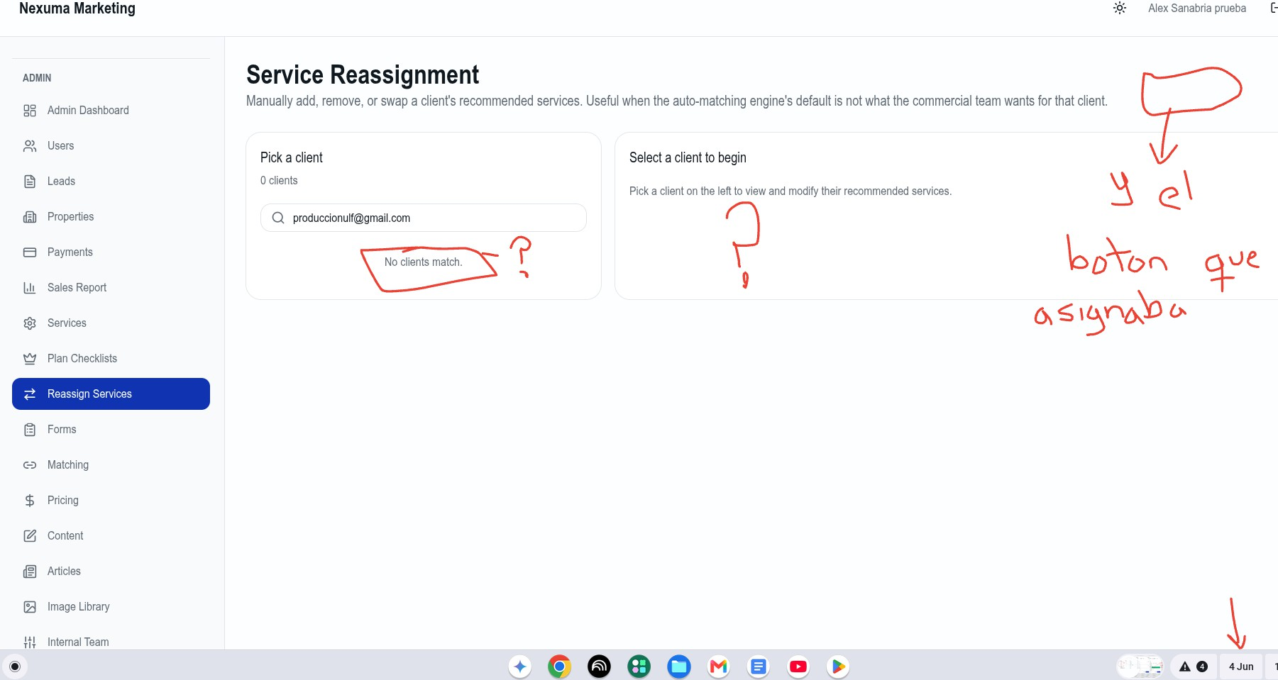
  - Screenshot 9. No modifica precios al cambiarlos desde panel administrador
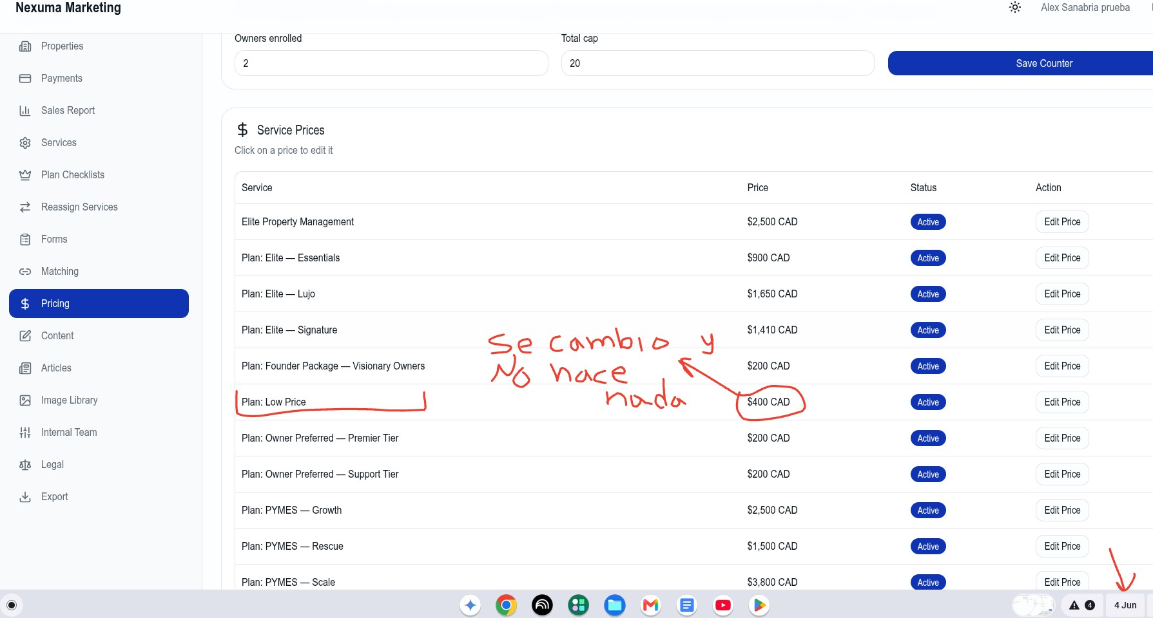

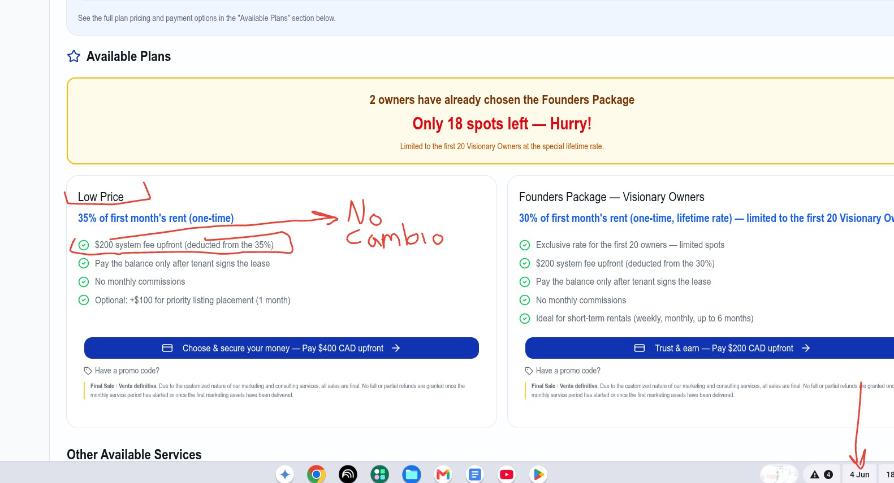

- Screenshot 10
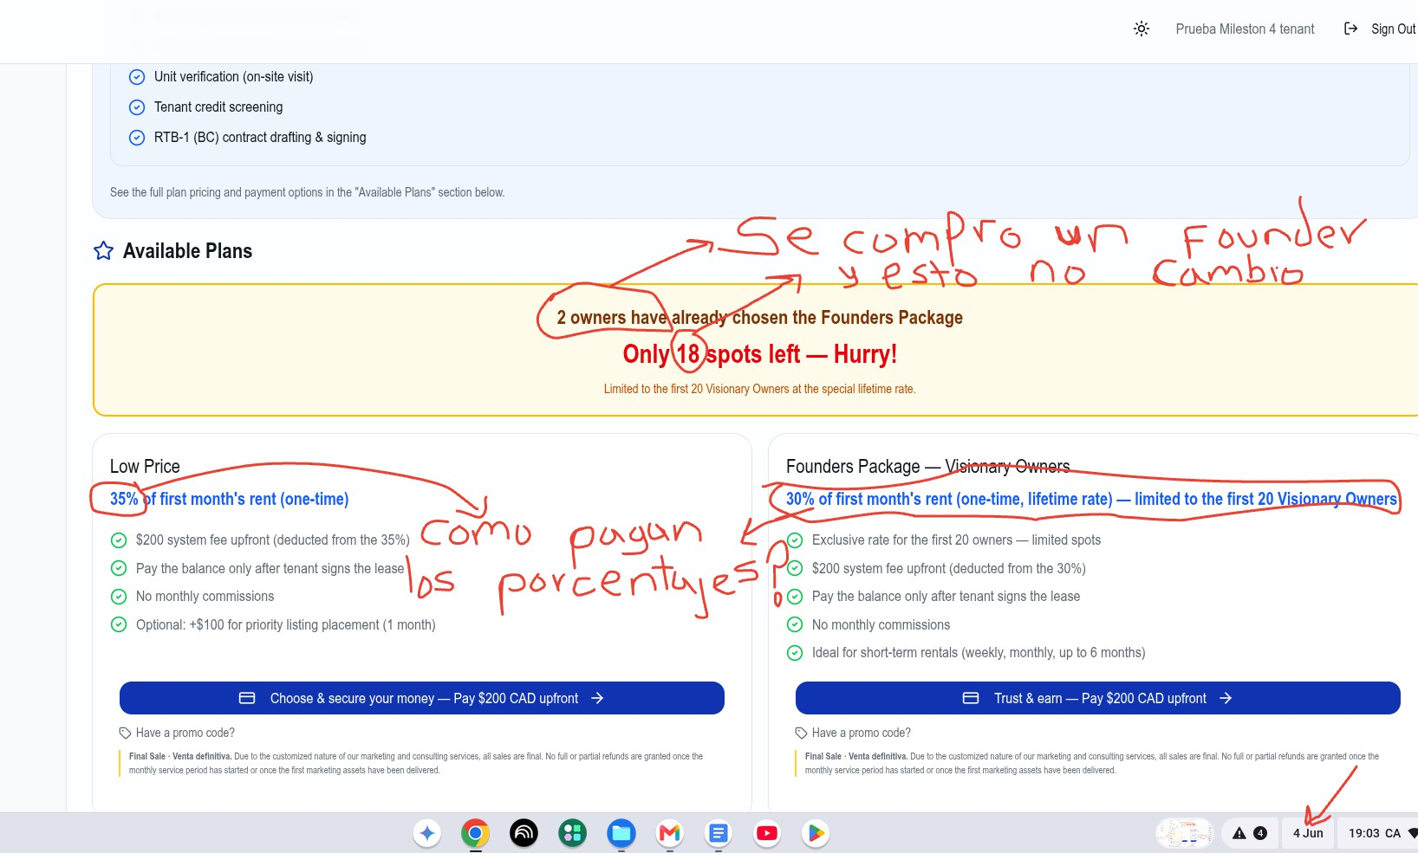

Ajustado 4 junio:
  - El recuperar clave
  - Cambiar los dos nombres del CTA de la página principal los que estan abajo de Grow your property & Business,

especificamente: Property Owner y el de Business owners
  - Ajustado crear cliente por la pagina provincial del botón property owner, pero no quedan nombres el leads por panel administrados ver las observaciones del punto 4

- Gestión de equipos
  - Crear usuarios internos
  - Asignar roles y permisos a:
- Admin
- Marketing
- Sales
- Support
- Limitar accesos por rol

Pendiente 4 junio: Se asignó el rol de ventas pero no deja hacer o ver lo que está en sus permisos (recuerda que clientes son todos, osea: empresas, inquilinos y propietarios / inversionistas):

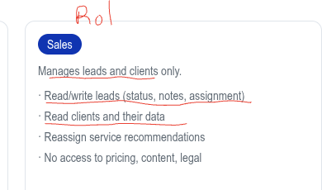

Aquí el de ventas en manages, read y write, en su dashboard, debe poder:
- Ver si un inquilino obtuvo match con una propiedad o no

- Ver con que propiedad hizo match y toda la información de esa propiedad (incluido acceso a image library y sus funcionalidades actuales: Approve / reject, etc)
- Ver todo lo que llenó el inquilino en el formulario de preferencias (esto corresponde a read clients and their data)
- Ver toda la información del inquilino (nombre, email, phone, etc)
- En caso que no exista un match, el comercial debe poder acceder a ver todas las propiedades registradas para buscar una nueva propuesta que se asemeje a lo que busca el tenant
- Buscar las propiedades por owner, dirección, ciudad etc (esto ya está en imagenes pero no funciona si busco por el nombre del propietario, Ver screenshot abajo), que también funcione para que traiga todos los detalles de la propiedad (cantidad de cuartos, bath, cerca a skytrain, etc, todo lo que se llenó en el formulario)
- Ver toda la información del propietario para contactarlo
- Ver detalles del plan asignado al propietario
- Poder habilitar o deshabilitar propiedades (se probó este botón en available, pero no funciono)
- Buscar inquilinos registrados por nombre, email o teléfono (actualmente no aparece nada en leads y ya hay inquilinos registrados, Ver screenshot abajo)
- Ver toda la información detallada de las empresas (resultados del formulario que diligencie)
- Ver información básica del dueño de la empresa o de quien lleno en formulario
- Ver detalles del plan recomendado a empresas
- El comercial debe poder descargar todos los archivos

y encontré un bloqueo crítico de base de datos que debes solucionar.

- Te detallo las funcionalidades clave que están fallando debido a las reglas de seguridad:

- Asignación de equipos: No está funcionando correctamente.
- Visualización de Matches: Al usuario con rol de sales no se le permite ver si el inquilino hizo match con una propiedad.
- Perfil de Preferencias oculto: El comercial tampoco puede ver los datos que el inquilino, propietario o empresa diligenció en su formato (perfil de preferencias para el inquilino). Esto es indispensable para que el comercial pueda gestionar manualmente las propiedades o contactar al inquilino cuando no hay match.
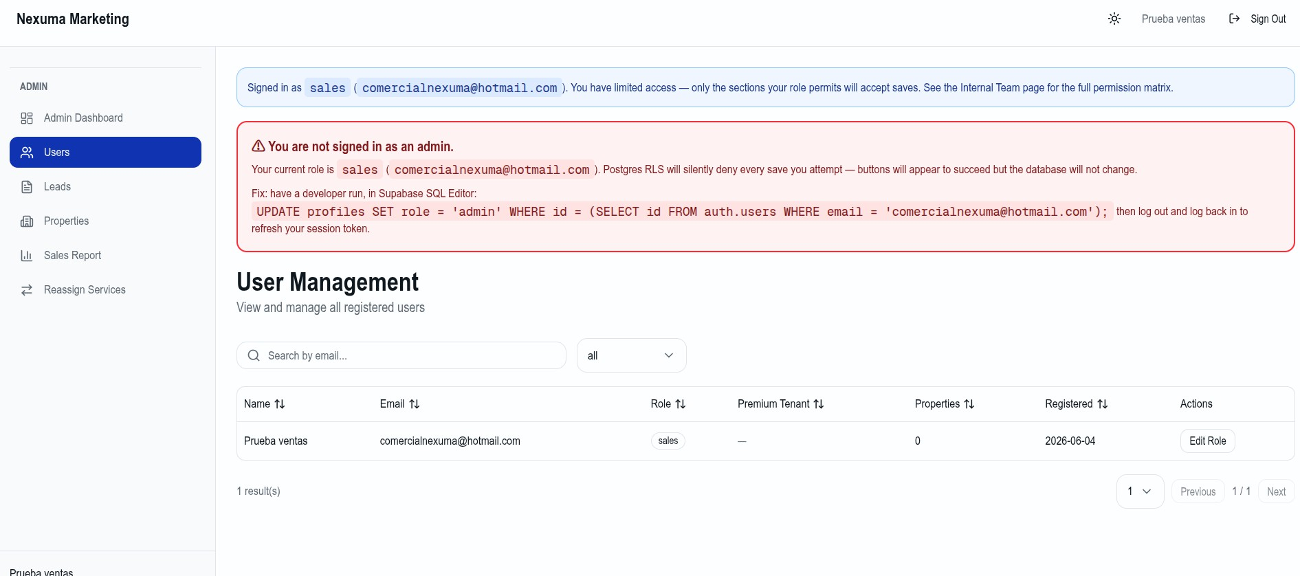
Te adjunto la captura del error que arroja la plataforma, como puedes ver, hay un conflicto con las reglas de Postgres RLS en Supabase que bloquea los accesos y las acciones para el rol de ventas

  - Por el administrador no funciona buscar por owner, al comercial en su dashboard no le sale ni la opción

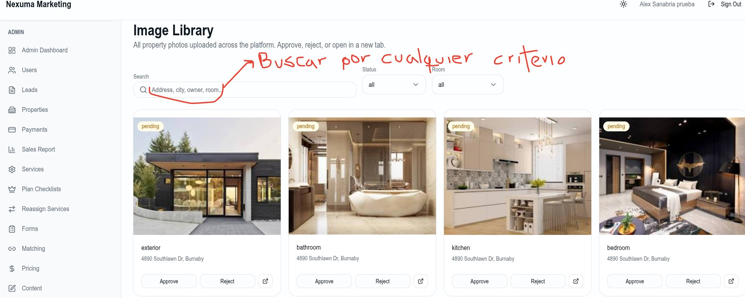

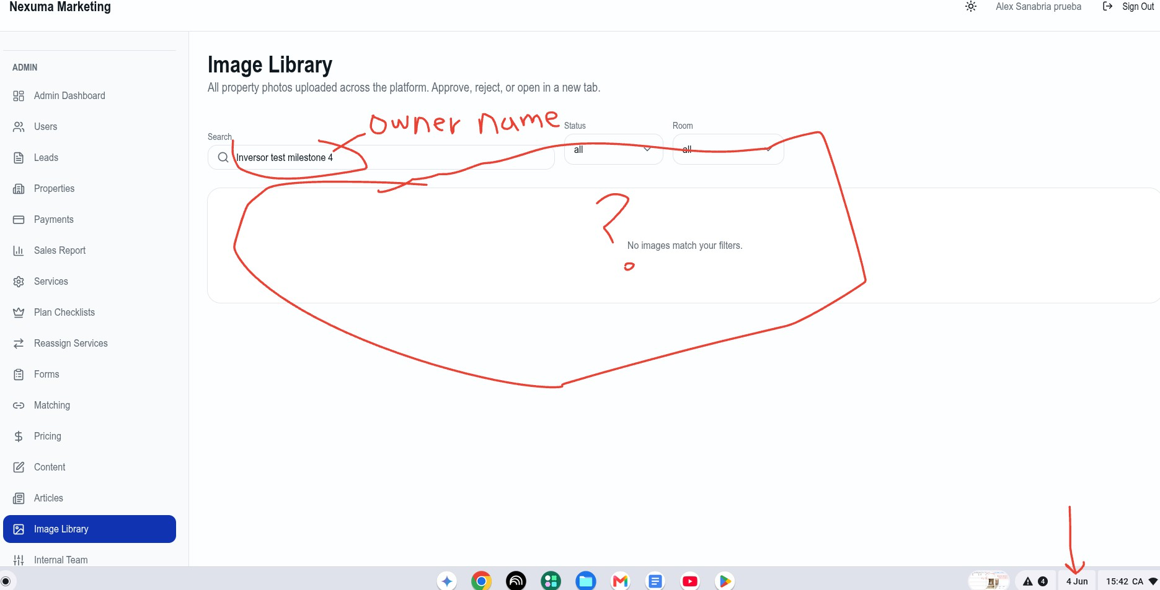

Aquí abajo muestro que el nombre con el que probé si esta creado, pero no está trayendo la información

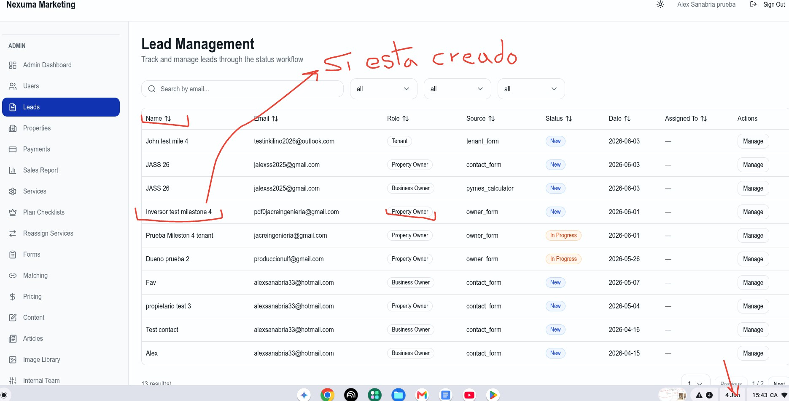


  - Al descargar por administrador no trae el dato de los propietarios

  - Al rol del comercial no le trae ninguna información en leads

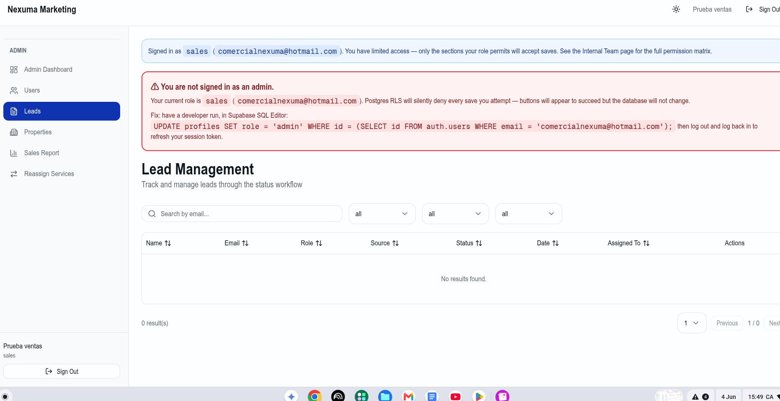

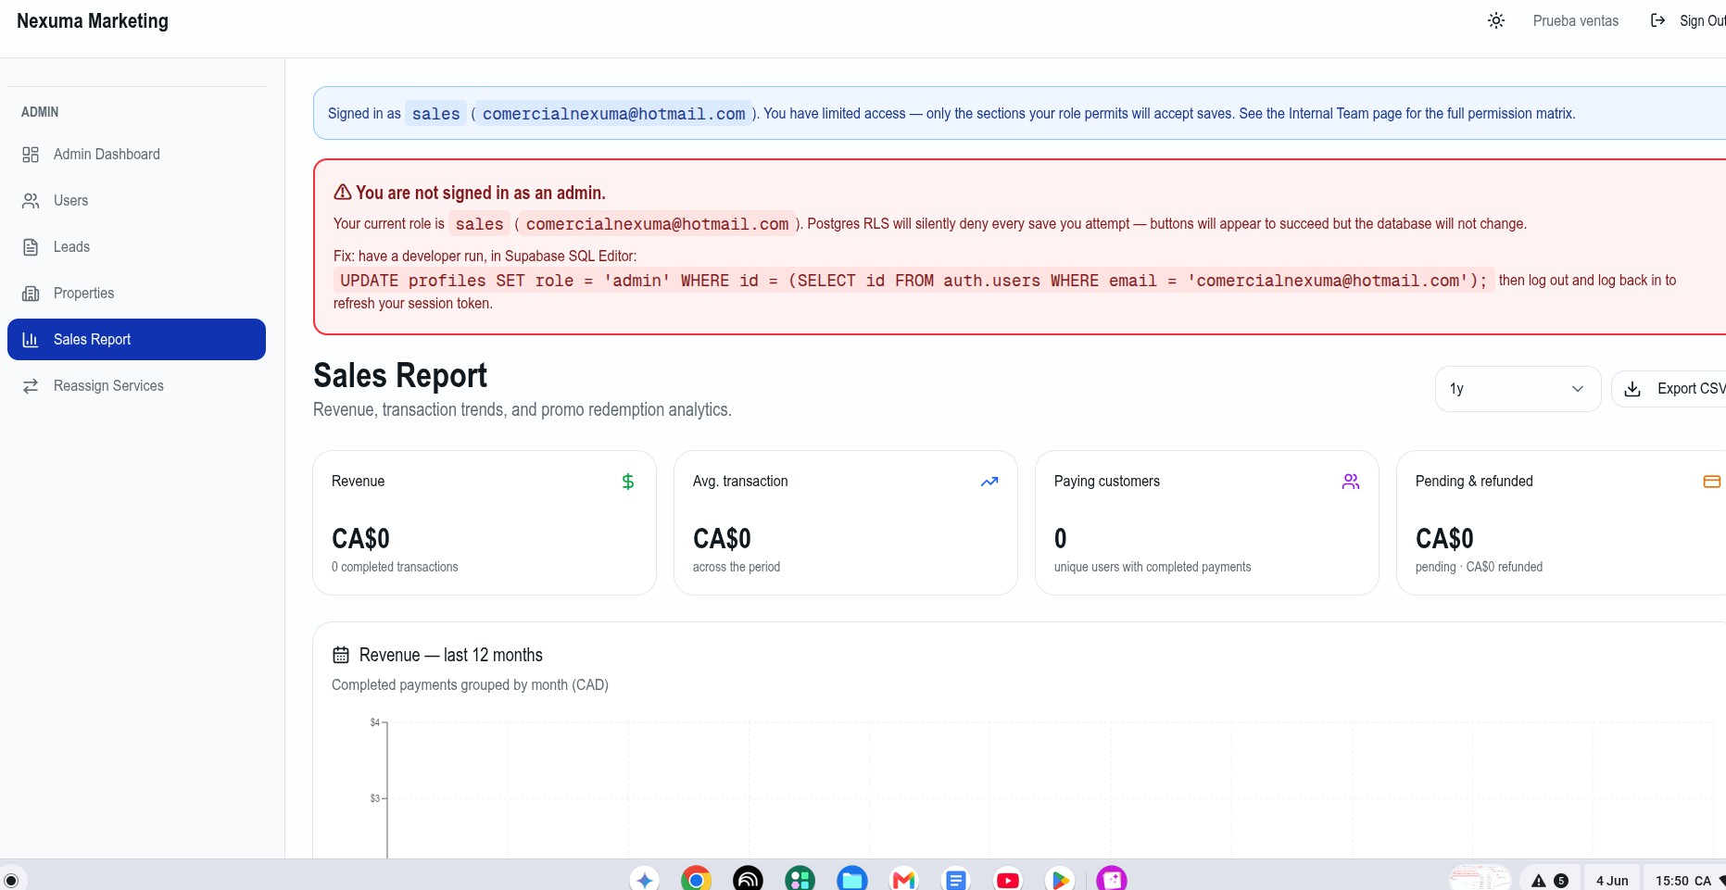
  - Al rol del comercial no le trae el dato de las ventas y ya hay ventas registradas de las pruebas anteriores

Pendiente 3 junio: No puedo probar porque no me dejo entrar como administrador

Pendiente 1 Jun crear y asignar team: Cuando se solucione el envío de email pruebo la función de asignar equipos ya que no pude porque no llegan email para poder verificar nuevas asignaciones

Pendiente 26 mayo crear y asignar team: Cuando se solucione el envio de email pruebo la función de asignar equipos ya que no pude porque no llegan email para poder verificar nuevas asignaciones

- Prueba Supabase
  - la tabla de users o profiles..
  - Dónde se guardan las imágenes de las propiedades (en el Storage de Supabase).
Pendiente 4 Jun: Queda en la entrega final primero focalizarnos en los ajustes funcionales y MVP al 100%

Pendiente 22 mayo de probar ya que en un chat me dijiste: “Dado que Supadabase es actualmente mi base de datos personal, creo que lo mejor será revisar una vez que el proyecto esté completamente terminado.
En ese momento, te guiaré paso a paso.
Si la configuras incorrectamente ahora, podría afectar al proyecto”. Entonces aún está pendiente a tu guía Steve.
- Gestión de pagos con Stripe
Pendiente 4 junio: Esta igual no se ha ajustado nada (lo del GST) y además en todos los pagos solo se paga el primer valor, pero como pagan los porcentajes, recuerda que la mayoría de planes es el 30%, 35% 28%, etc, osea es un % del valor de la renta (ver también screenshot 10 arriba), pero aqui uno paga el valor del upfront y ya lo da por cerrado pero no es asi, donde se paga el resto?, sigue faltando esto tambien:
alta:
  - No están llegando los e-mail ni a comercial ni al cliente

  - No está el campo para colocar el código de descuento o promocion
  - Donde el cliente pide una devolución de dinero? como es el proceso
  - En el caso de arriba que es una empresa y pago el 50% de adelante, una vez paga el upfront debería habilitarse para que haga el resto del valor (dos de
$625) o cómo funciona Steve? y para los % del marketing residencial
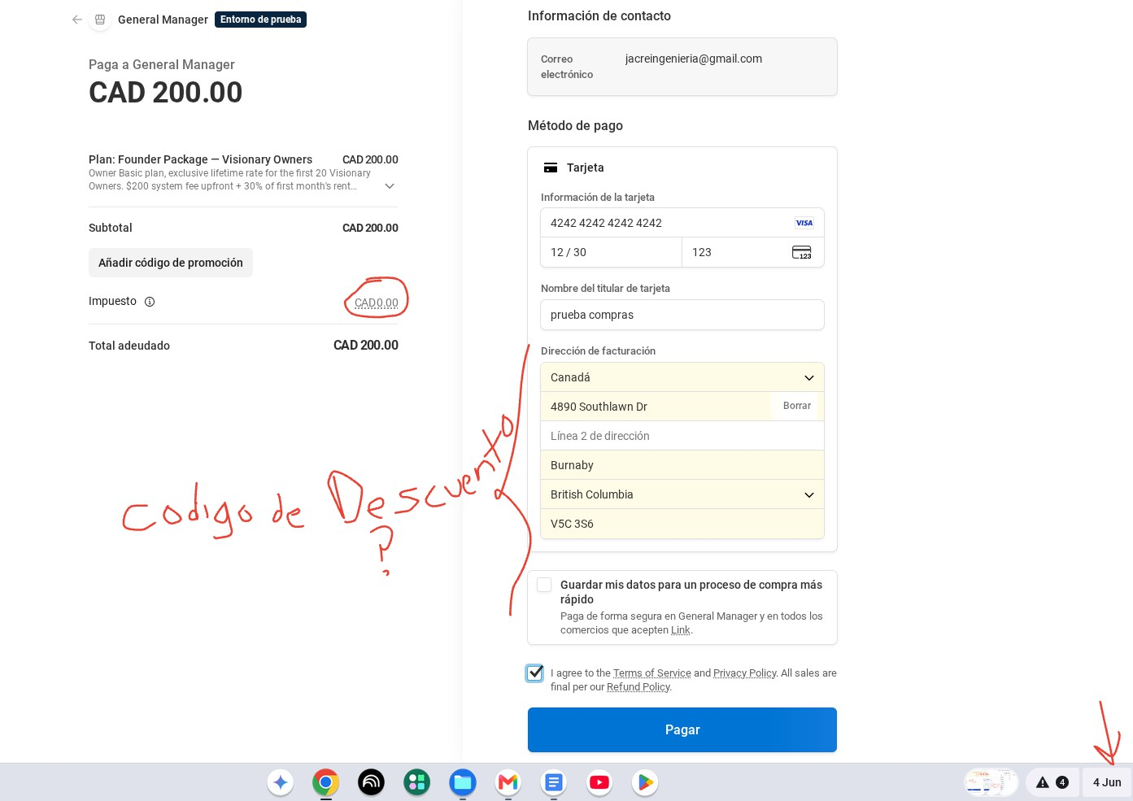

Pendiente 3 June: No aparece el GST del 5%, te envié por whatsapp una guia, porque te falta configurar en Stripe para que lo tome sin el número de la CRA

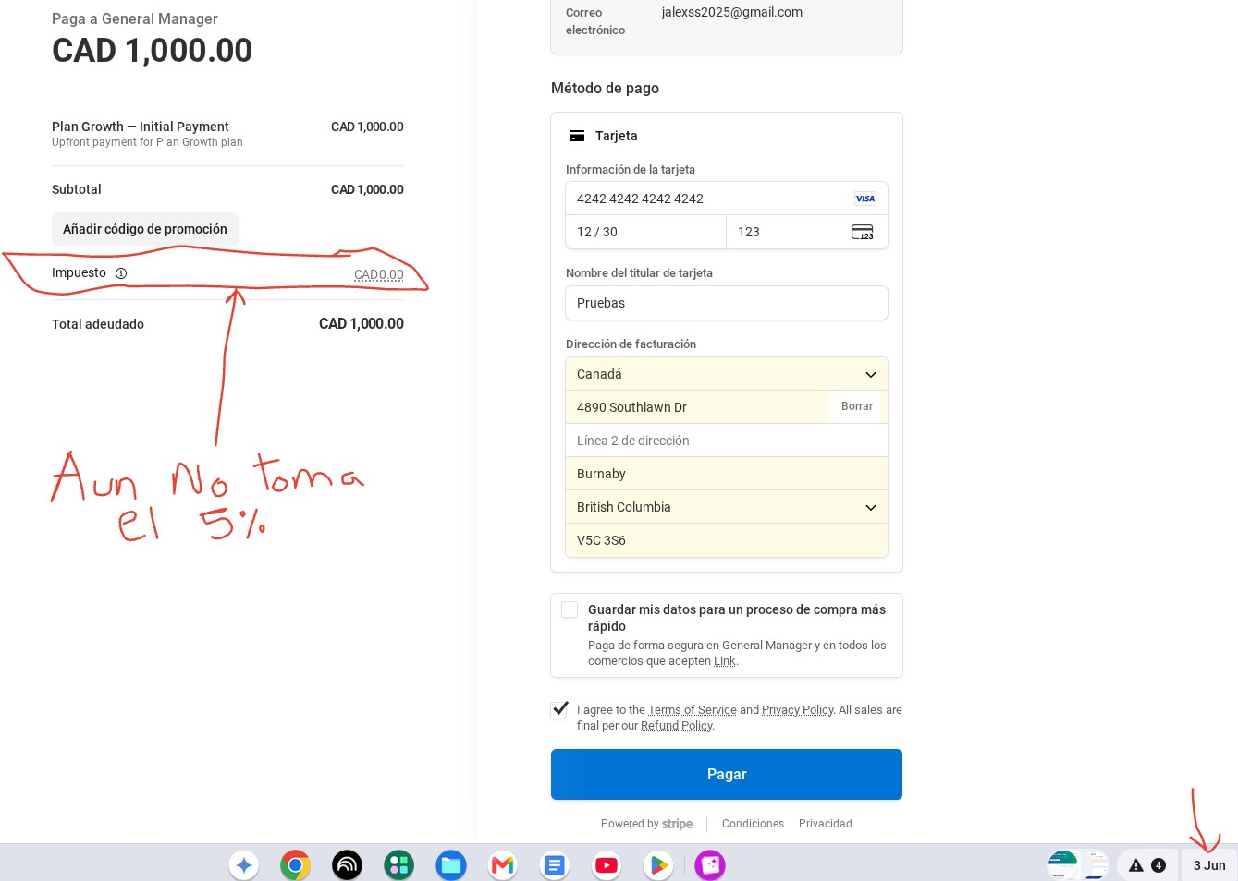

Pendiente 3 June: Sigue exactamente igual sin ningun ajuste desde el 22 Mayo, falta:
  - No están llegando los e-mail ni a comercial ni al cliente
  - No está el campo para colocar el código de descuento o promocion
  - Donde el cliente pide una devolución de dinero? como es el proceso
  - En el caso de arriba que es una empresa y pago el 50% de adelante, una vez paga el upfront debería habilitarse para que haga el resto del valor (dos de
$625) o cómo funciona Steve?
  - Está dejando pagar pero no crea todos los clientes ni queda en en el panel administrador ver el caso documentado arriba del cliente alexsmarke@gmail.com

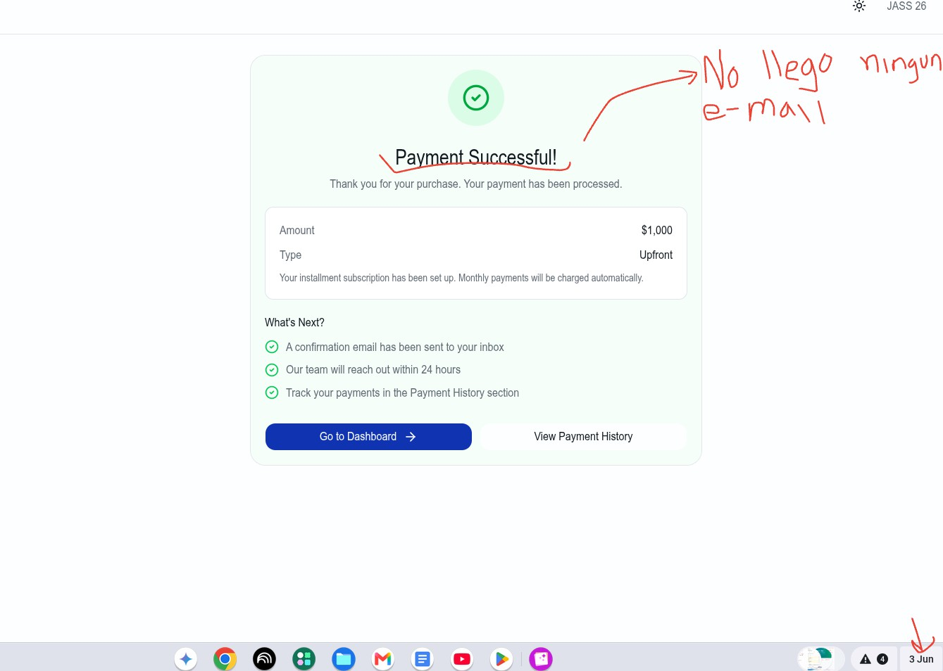

Pendiente 1 June
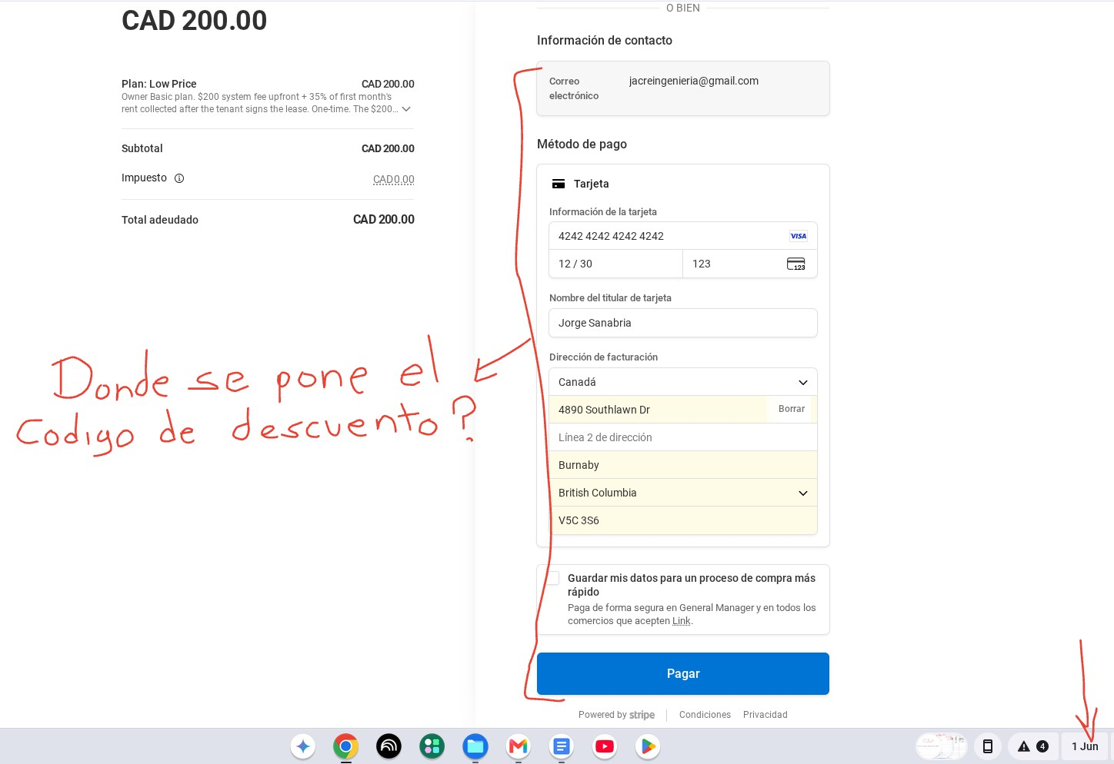

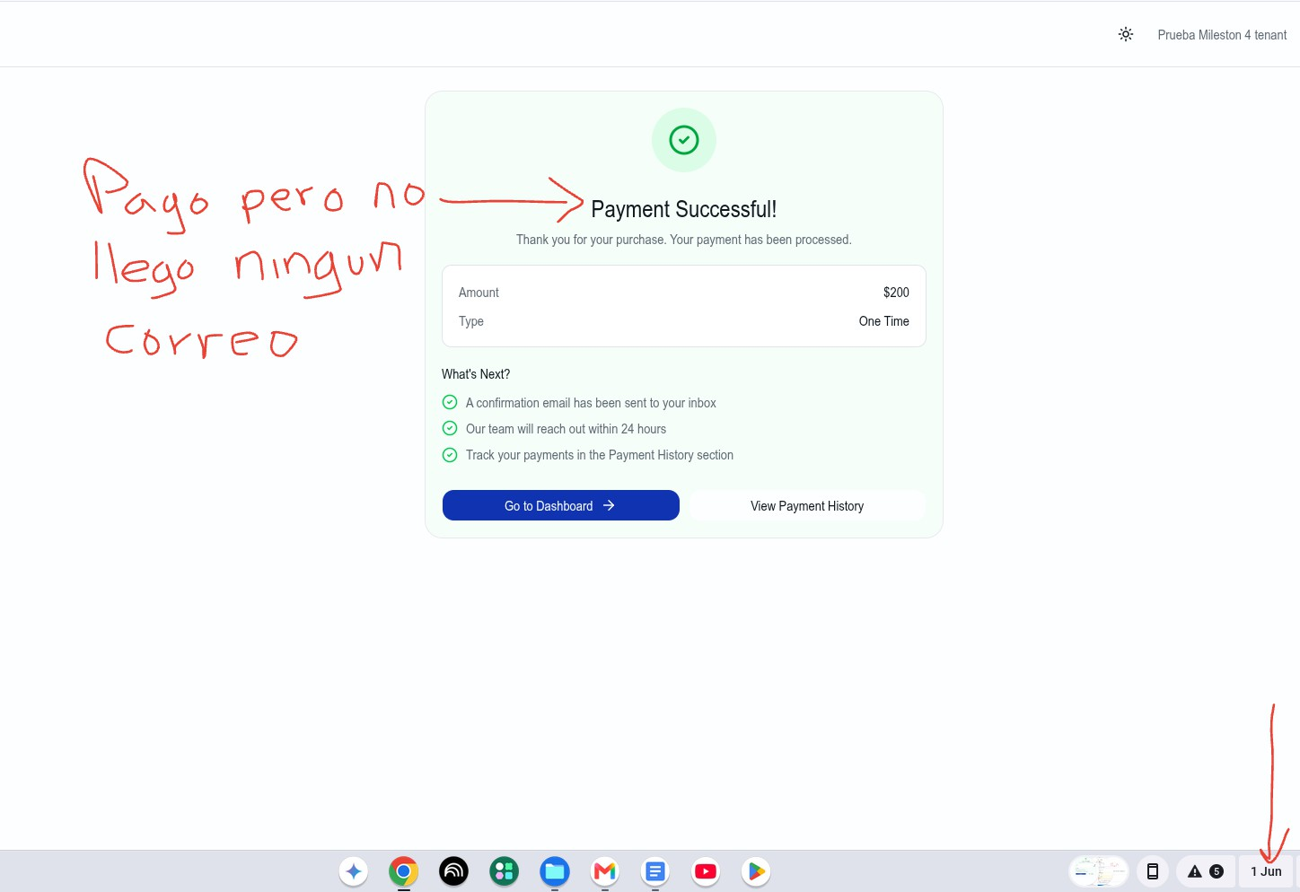

Pendiente 26 Mayo: - Probe desde el perfil de propietario comprar el Founders Package y el CTA o botón ya sirve, pero no está sumando los impuestos?
  - No están llegando los e-mail ni a comercial ni al cliente
  - No está el campo para colocar el codigo de descuento o promocion
  - Donde el cliente pide una devolución de dinero? como es el proceso
  - Está dejando pagar pero no crea el cliente ni queda en la el panel administrador ver el caso documentado arriba del cliente alexsmarke@gmail.com

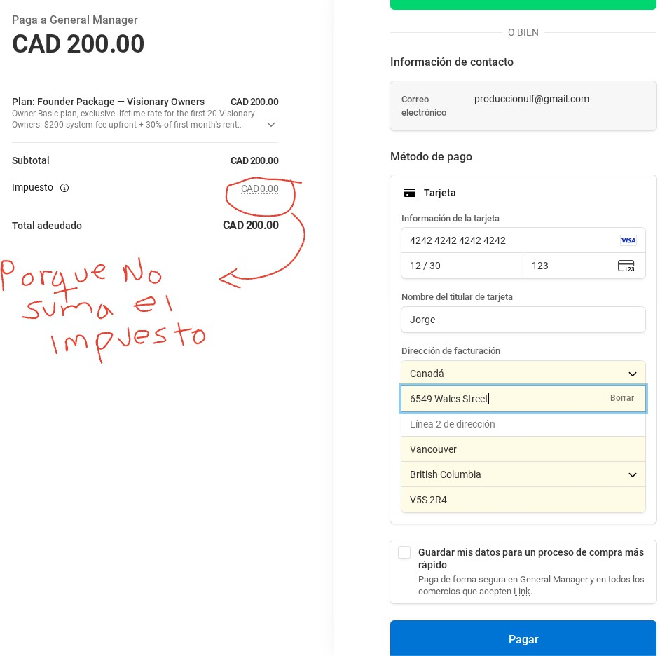

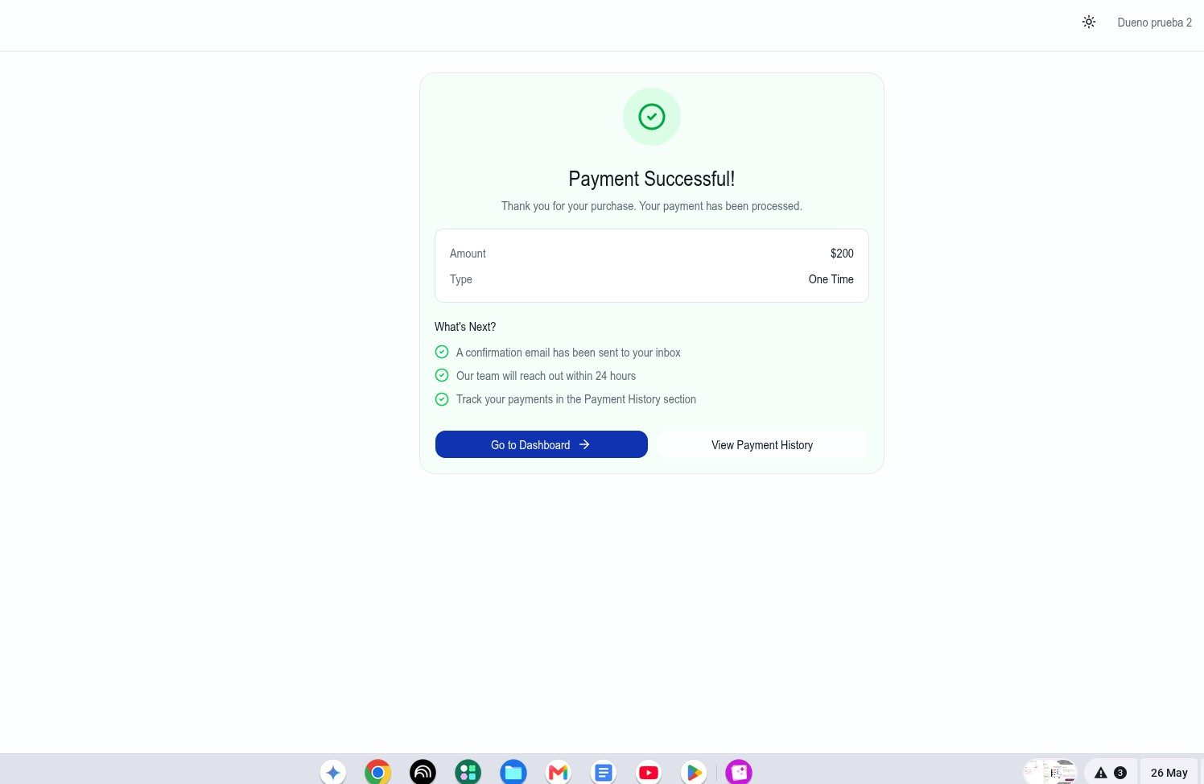
Después de pagar no llego ningun email ni al cliente ni al comercial
No hay campo para poder el código de descuento y promocion al momento de pagar

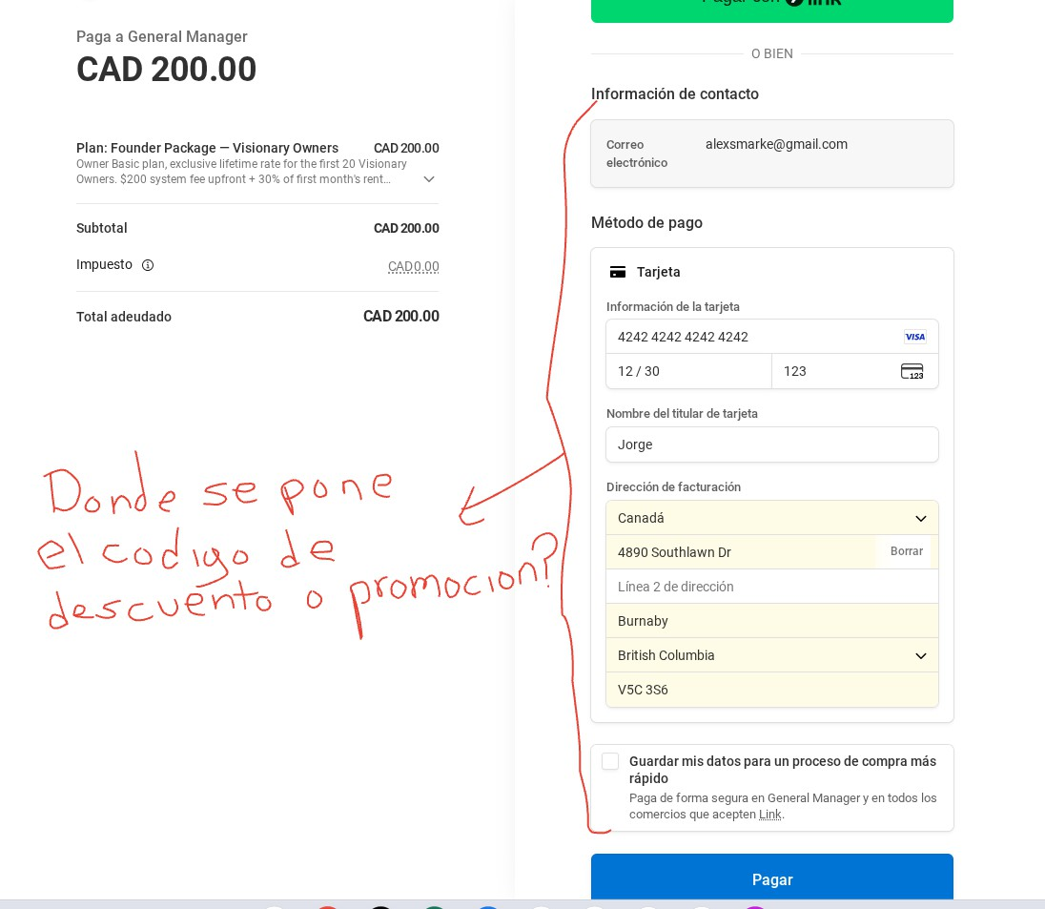

Probar Acceder a datos, métricas y flujos:
Pendiente 4 Jun: El dashboard de administrador general, el de marketing y el de comercial no trae las métricas y los datos correctamente, ver observaciones y pantallazos de todos los puntos de arriba

Pendiente 3 Jun: Probar las métricas ya que hoy no tuve acceso como administrador y revisar si los nuevos usuarios quedan en leads

Pendiente 26 Mayo: No se crean clientes si ingresan por la pagina principal por el botón Property owner

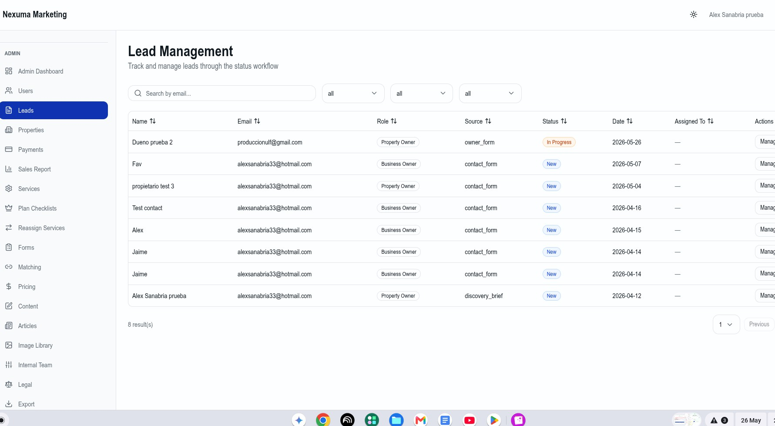
Ajustado 3 Jun: Ya al crear clientes por la página principal por el botón Property owner. ahora si pide los datos primero y luego el formulario

Enlaces Legales en el Footer del carrito de compras (Términos y la Política de Privacidad tengan su link en la web) Pendiente 4 Jun: Está sin ajustes, sigue igual, ver las observaciones de abajo del 3 June

Pendiente 3 Jun: No vi este al momento de pagar, son las que te envie y me pediste acerca de reembolso y cancelación, te envie por email son estas:

- Nuestra política de reembolso será No reembolsable (Final Sale) una vez iniciado el servicio o la planeación del mes, debido a la naturaleza del trabajo. El texto exacto para los términos en el checkout será: 'Debido a la naturaleza personalizada de nuestros servicios de marketing y consultoría, todas las ventas son definitivas. No se otorgan reembolsos totales ni parciales una vez iniciado el periodo mensual de servicio o tras la entrega de los primeros activos de marketing.'"

- Para la politica de cancelacion de planes mensuales (tanto en la línea Residencial como Empresarial):
¿Pierde el servicio de inmediato? No.
¿Sigue hasta fin de mes? Sí, el servicio continúa activo hasta el último día del ciclo de facturación actual que ya fue pagado. Al finalizar el mes, se cancela automáticamente y no se vuelve a cobrar.
¿Se le reembolsa proporcionalmente? No hay reembolsos proporcionales (no prorated refunds).

- Gestión de Precios y Promociones Cambiar precios en tiempo real. Ajustado
- Crear promociones temporales
Pendiente: NO hay campo al momento de pagar donde poder aplicar el descuento con el codigo “WELCOME10” u otros
  - Se puede crear el descuento o promoción (e.g. hice un descuento llamado POR CREER) pero no los pude probar, por lo dicho arriba
  - Donde se cancelan o eliminan los descuentos? eso falta, solo está desactivar pero si se quiere eliminar dónde es?

Sigue igual, sin ajustar.
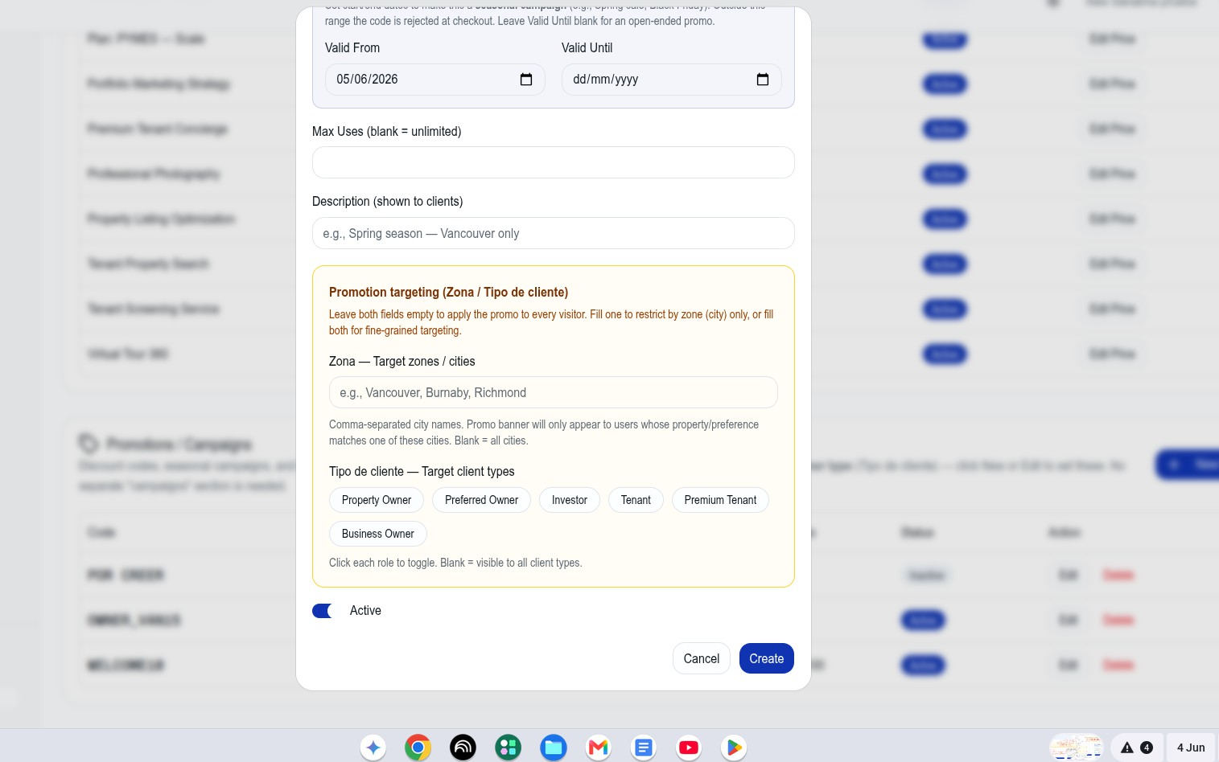
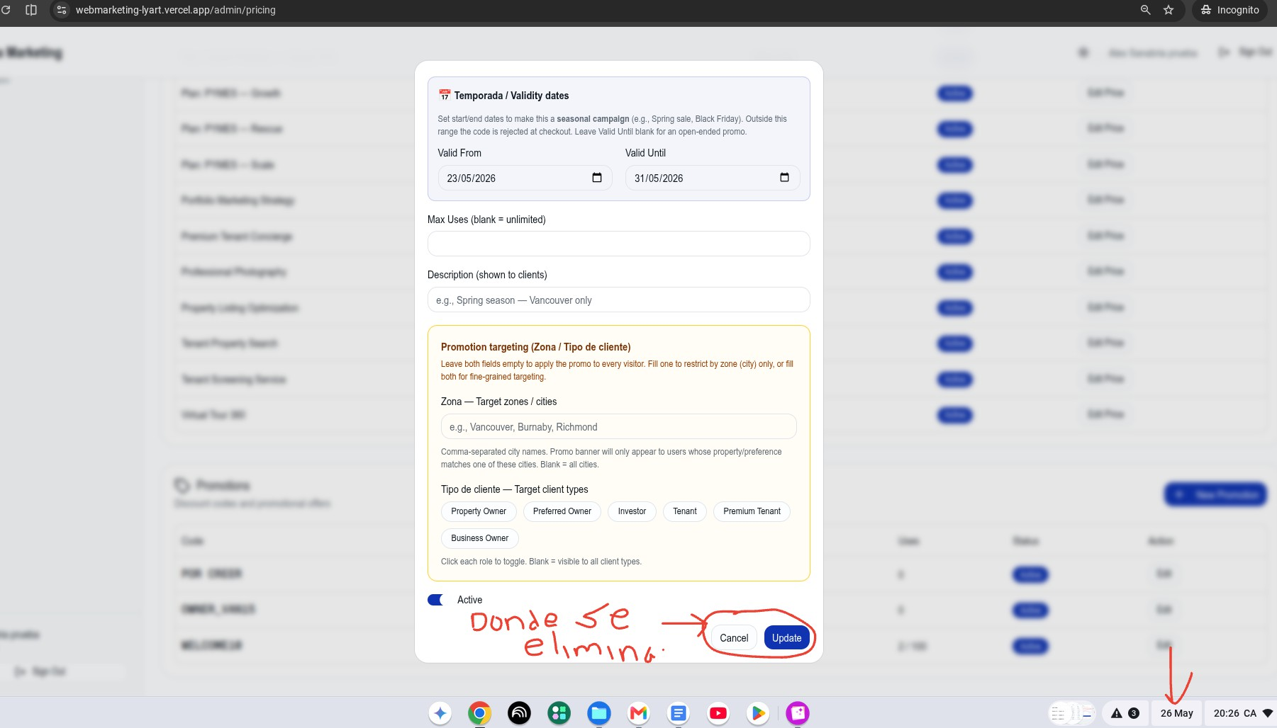

- Crear campañas o promociones por:
- Temporada Pendiente: No vi donde crearlo
- Zona Pendiente: No vi donde crearlo
- Tipo de cliente Pendiente: No vi donde crearlo
- Definir fechas de inicio / fin Pendiente No vi donde crearlo
- Activar/desactivar descuentos Ajustado:
Por favor Steve decirme donde creó las campanas? solo vi las promociones y si se crean en articles decirme como? necesito URL de redes sociales primero o como lo puedo probar ahorita sin redes de la empresa aun
- Para la entrega final se deja el limpiar la base de datos con las pruebas de “Cobranzas” Pendiente 1 jun verificar en base de datos Supabase ya está ajustado en panal administrador:

- Cambio de dominio de prueba
Ajustado 3 jun: Ya se habilito https://nexuma.ca/ ,

Pendiente SSL: pero me salio aviso que no hay seguridad, tengo entendido que Vercel genera el certificado SSL, por fa revisar esto
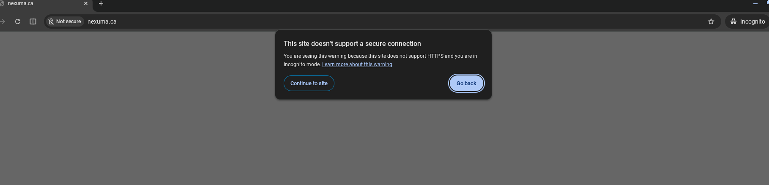

- Listado de Entregables
- Código fuente: Transferir la propiedad del "repositorio" de código

- Hosting (Vercel): La cuenta de Vercel debe estar conectada a mis datos ya que yo debo ser el dueño del proyecto.
- Base de Datos (Supabase): Debes tener el usuario administrador principal de Supabase.
- Dominio y DNS (Cloudflare): Como ya es mío, por favor garantizar que no tienes contraseñas.
- Stripe: Confirmar que las llaves pasaron de test (prueba) a live (producción) y que funcionan
- Manual: Entregar un archivo de texto sencillo que explique:
- Qué tecnologías usó.
- Cómo se cambian los precios de los planes en el futuro si decido subirlos o bajarlos (¿se hace desde Stripe o desde el código?).
- Arquitectura del software: Mapa del stack y carpetas principales.
- Diccionario de datos de Supabase: Descripción de tablas, relaciones y políticas de seguridad (RLS) implementadas.
- Configuración del entorno: Listado de variables de entorno (. env) requeridas y comandos de despliegue para Vercel.
- Manual operativo: Guía paso a paso para la gestión de precios, creación de equipos y configuración de las campañas por zona/tipo de cliente que estructuramos.

